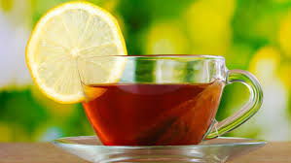
1. źródło: tvnmeteon.tvn24.pl
Serdecznie witam drogich Seniorów !
Kącik ten jest redagowany dla was z myślą o tym, aby podzielić się z wami istotnymi informacjami, ciekawostkami i radami dotyczącymi polepszenia jakości życia.
Rady na maj :
Pokochaj zdrowie, przyjmuj leki roztropnie, pokochaj zioła.
Jak informuje Narodowy Fundusz Zdrowia Polacy, zwłaszcza seniorzy nadużywają leków. Seniorzy są grupą pacjentów najczęściej nadużywających lekarstw, ponieważ najczęściej mają kilka współwystępujących schorzeń. Często leczą się sami korzystając z reklamowanych ,,cudownych specyfików” spożywając je w większej niż zalecana dawka na zasadzie: dalej się źle czuję, biorę kolejną tabletkę. Nie należy tego robić. Przyjmowanie większej dawki dobowej lub przez dłuższy czas leku (dotyczy leków, które mogą być przyjmowane tylko okresowo) powoduje poważne skutki uboczne. Większość ludzi nie czyta ulotek i łączy tabletki, które wchodzą ze sobą w różne reakcje. Leki źle dobrane mogą hamować wzajemnie swoje działanie lub je wzmagać oraz powodować powstawanie toksycznych lub niebezpiecznych dla zdrowia związków. Dlatego ważne jest, aby nie brać żadnych substancji leczniczych na ,,własną rękę”, korzystać z porad lekarza czy farmaceuty. Informować lekarza o przepisanych lekach przez innego lekarza. Pamiętać, że farmaceutyk popijamy tylko wodą i spożywamy w określonych porach.
Rady Joli na maj: za zgodą lekarza zastąp leki ziołami.
W porównaniu do leków syntetycznych, korzystanie z roślin leczniczych jest łagodne i praktycznie nie powoduje skutków ubocznych. Wiele ziół mogą również przyjmować kobiety w ciąży oraz dzieci. Zioła leczą wszystko, mają zastosowanie wewnętrzne i zewnętrzne. Działają wszestronnie, jedno zioło poprawia funkcjonowanie więcej niż jednego organu, a nawet układu organów. Zioła i leki roślinne działają korzystnie zarówno na chory jak i na zdrowy organizm. Są tanie, suszone lub w nalewkach dostępne cały rok. Darmowe dla tych, co się na nich znają i mogą je zebrać z miejsc oddalonych od ruchu ulicznego. Ponieważ mieszkamy na terenach wiejskich możemy zrobić sobie własny zielnik w ogródku, czy w domu. Przyprawy wychodowane własnoręcznie są dużo bardziej aromatyczniejsze niż te zakupione w sklepie i są dużo tańsze. Dania doprawione przyprawami są smaczne i zdrowe.
Odradzam stosowanie wszelkich syntetycznych polepszaczy smaków, bo są szkodliwe dla zdrowia. Zioła poprawiają estetykę ogrodu i domu. Pięknie pachną. Odstraszają szkodniki. Polecam lawendę, która działa przeciwmolowo. Ja umieszczam je w szafie w woreczkach uszytych z tiulu. Przypominam, że zioła suszymy w małych kępkach w przewiewnych miejscach.
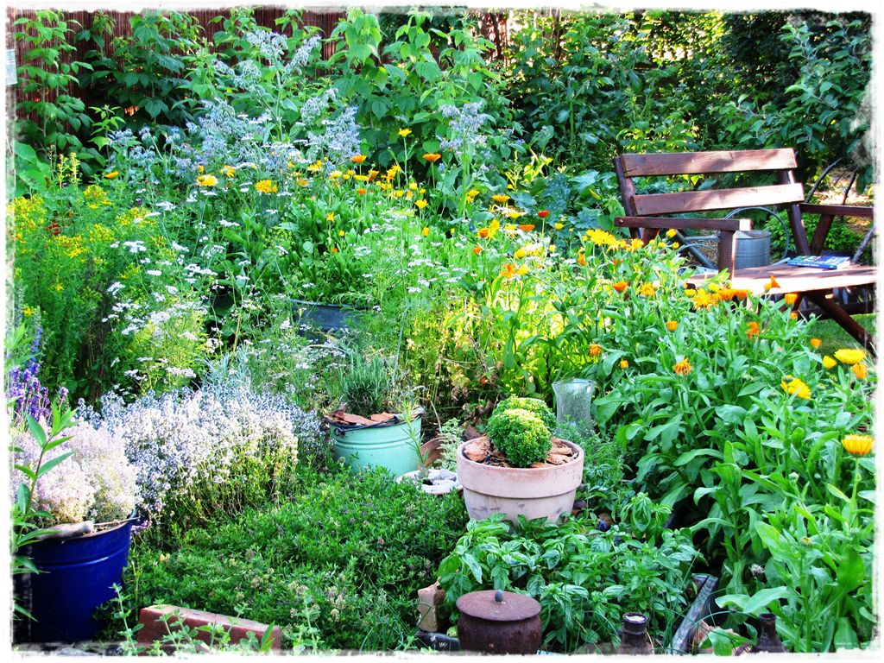
2. źródło: https //zogrodemnaty.pl/ziola-w-ogrodzie/
Praktyczne wykorzystanie ziół – ekspresowa sałatka z pomidora i sera mozzarella z bazylią:
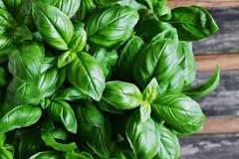
Pomidor i ser kroimy w plastry. Produkty przekładamy, kropimy naturalną oliwą i posypujemy siekaną bazylią. Samo zdrowie, smacznego!
3. źródło: https //www.aptekagemini.pl/poradnik/zdrowie/bazylia-wlasciwosci-i-zastosowanie/
Właściwości sałatki:
Pomidor jest źródłem witamin i posiada właściwości przeciwnowotworowe, ser dostarcza organizmowi białka i wapna. Olej to niezbędne dla organizmu wielonienasycone kwasy tłuszczowe, szczególnie omega 3. Bazylia pomaga zwalczyć kolki czy wzdęcia. Jest bogatym źródłem witamin A, C, B5 oraz składników mineralnych, tj. wapnia i magnezu. Z bazylii można też przygotować herbatę .
Dziękuję czytelnikom za przeczytanie artykułu, zachęcam do skorzystania z porad. Życzę zdrowia i przeżycia wielu radosnych chwil.

Jolanta Pszczółka

